ANEXO No. 3
ESPECIFICACIONES TÉCNICAS DEL OFRECIMIENTO EN CONCORDANCIA CON LA FICHA TÉCNICA DISEÑADA POR LA FGN Y QUE SE ENCUENTRA PUBLICADA

Las especificaciones técnicas se encuentran descritas en el formato “Ficha técnica de bienes y servicios de características técnicas uniformes y de común utilización”, de conformidad con lo dispuesto en el numeral 1 del artículo 2.2.1.2.1.2.1, numeral 1 del Decreto 1082 de 2015.

Señor proponente DEBERA describir las condiciones técnicas de su ofrecimiento, indicando marca, referencia y vínculo (link) del mismo, no basta solo el compromiso de cumplir.
En caso de que, a través de estos medios, no sea posible validar el cumplimiento de la ficha técnica establecida por la entidad, el oferente podrá presentar documentación complementaria emitida por el fabricante que respalde dicho cumplimiento y adjuntarlos con la oferta.
GRUPO 1 – EPP RESCATE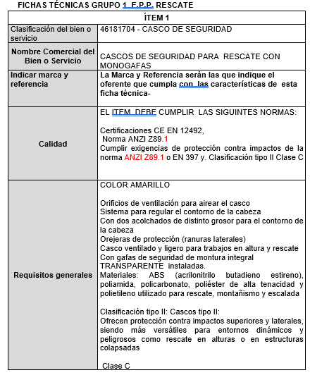
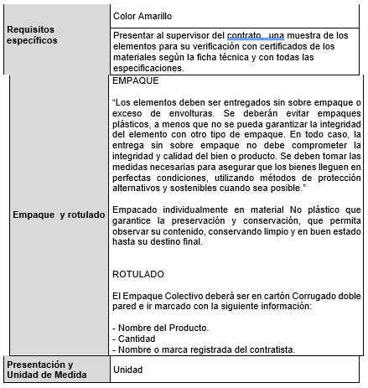
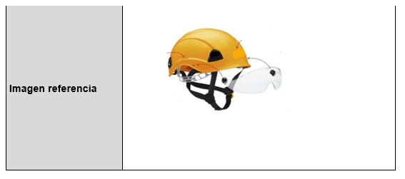

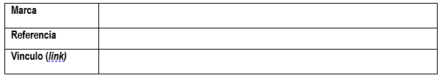

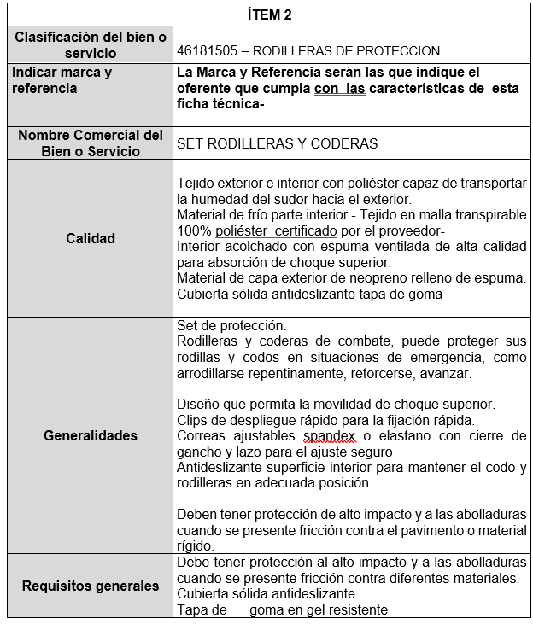
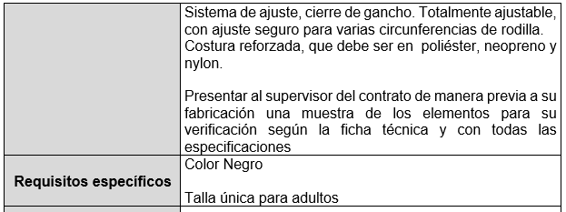

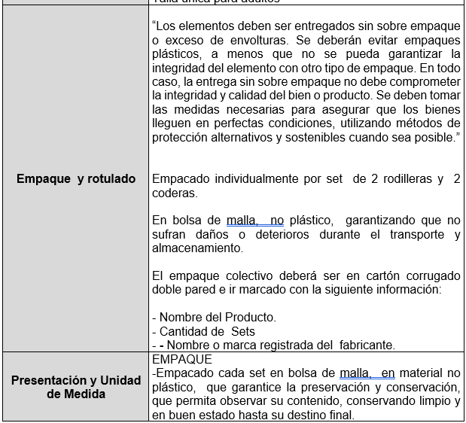
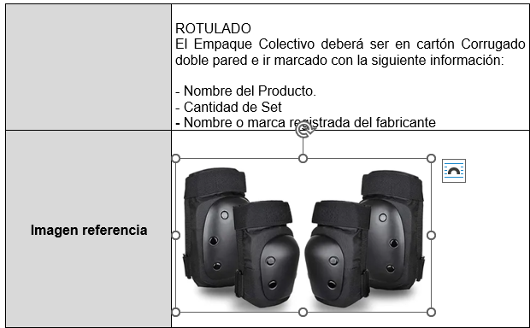
Me comprometo a cumplir las especificaciones técnicas mínimas, de conformidad con “Ficha técnica de bienes y servicios de características técnicas uniformes y de común utilización” publicadas en el SECOP II.

____________________________
Nombre y firma del representante legal
CC

